HUV VI.D

HUDBA NA POČÚVANIE

https://www.youtube.com/watch?v=hKgG_cru04U&ab_channel=KapelaKOLL%C3%81ROVCI

NAUČIŤ SA :

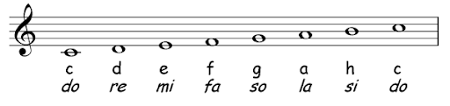

ZOPAKOVAŤ SI :

